



实 验 报 告

课程名称 现代网络安全分析与应用
实验序号 实验三
实验项目 WINDOWS操作系统的安全配置
实验地点 综合楼B506
实验学时 4 实验类型 操作型
指导教师 李庆华 实 验 员 孔艺权

专 业 计算机科学与技术 班 级 22计科

学 号 202112374137 姓 名 吴振华

2025 年 5 月 19 日

成绩：
教师评语

一、实验目的及要求
1、熟悉操作系统的安全机制和安全策略；
2、掌握WINDOWS进行安全配置的基本方法和步骤。
3、实验不分组，各自配置自己机器的WINDOWS。
二、实验原理与内容
1、账户和密码的安全设置；
2、文件系统加密（NTFS）；
3、启用审核与日志查看功能；
4、禁用不必要的协议端口；
5、屏蔽不必要的服务组件。
三、实验软硬件环境

实验设备：PC机及其局域网，具备Internet连接
软件环境：Windows XP及以上版本

四、实验过程（实验步骤、记录、数据、分析）
过程1：账户和密码的安全设置
1.删除不再使用的账户
（1）检查和删除不再使用的账户
“开始” → “控制面板"→ “管理工具” → “计算机管理” →“本地用户和组” →“用户” →“删除其中不再使用的账户”
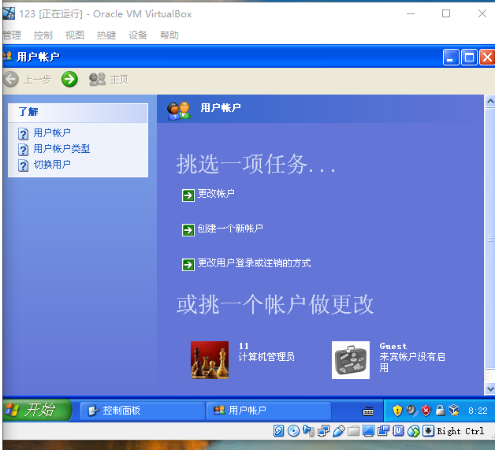
（2）禁用Guest账户
在1.基础上 →选“Guest 账户” →“属性” →“Guest属性” →“账户已停用”
2.启用账户策略
（1）密码策略
“控制面板” → “管理工具” → “本地安全策略” → “本地安全设置” → “账户策略” → “密码策略”→设置如下：
设：“密码必须符合复杂性要示”启用
设：“密码长度最小值” 8位
设：“密码最长存留期” 30天
设：“密码最短存留期” 5天
设：“强制密码历史” 3个记住的密码
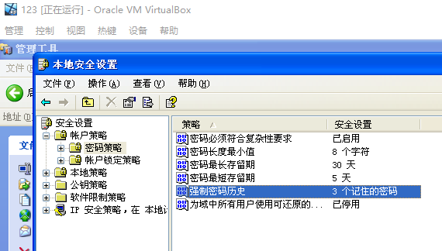

（2）账户锁定策略
“控制面板” → “管理工具” → “本地安全策略” → “本地安全设置” → “账户策略” → “账户锁定策略”→设置如下：
“账记锁定阈值”可抵御“对用户密码的暴力猜测”：设为“3”
“复位账户锁定计数器”被锁定的账户多长时间可被复位“0”：“3分”
“账户锁定时间” 被锁定后的账户，多长时间才能重新使用：“10分”
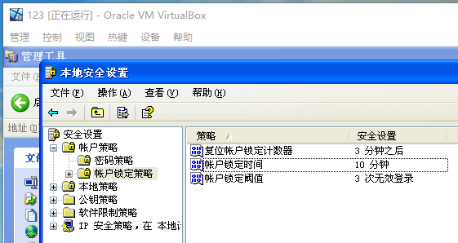

3.不自动显示上次登录的账户名
“控制面板” → “管理工具” → “本地安全策略” → “本地安全设置” → “本地策略” → “安全选项”→启用：交互式登录
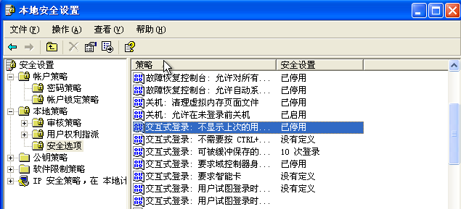

4.启动密码设置
“开始” → “命令提示栏"→输入“syskey”
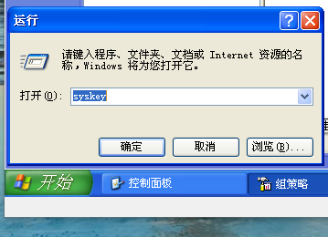

“更新”→“密码启动”
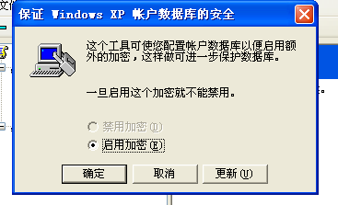

输入相应密码→“在本机上保存启动密码”→确定
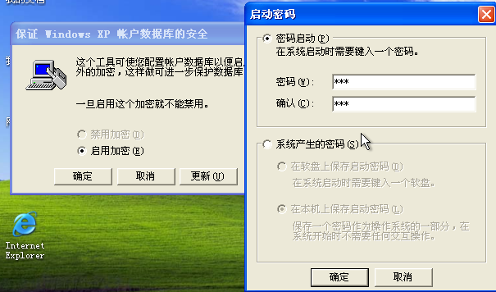

过程2：文件系统加密（NTFS）
设置：选择要加密的文件夹 →“属性”→“常规” →“高级” →“加密内容以便保护数据 ”→“确定”
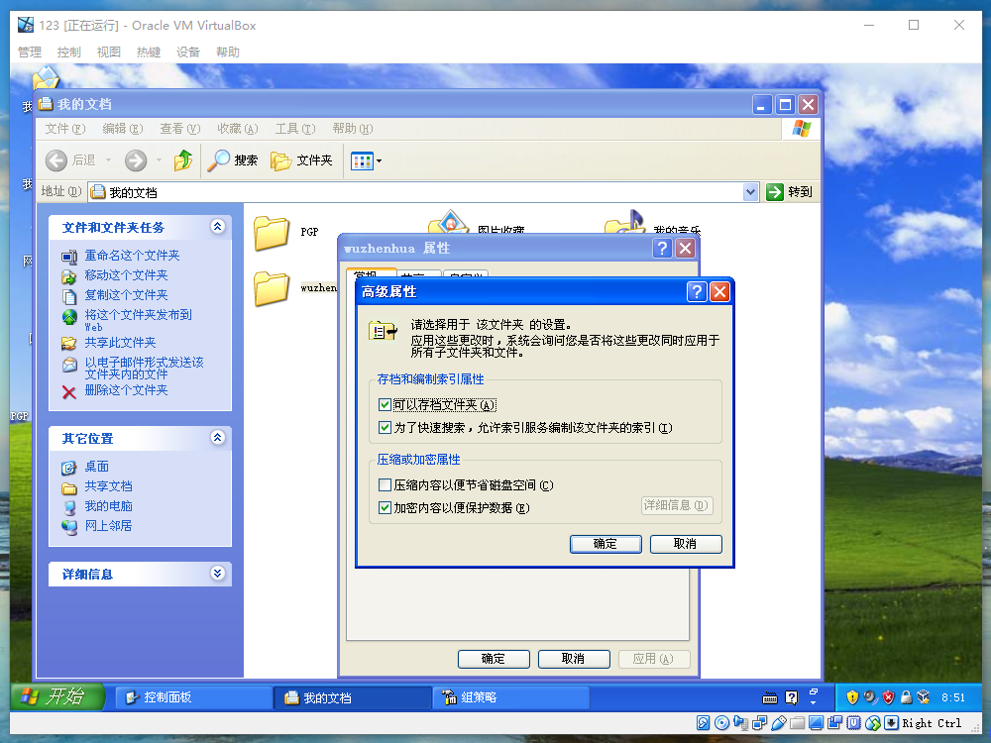
验证1：加密完毕→注销当前用户（系统管理员）→以普通用户身份重新登录系统→再次访问已启用加密文件夹→找不到加密文件，表明加密启用成功
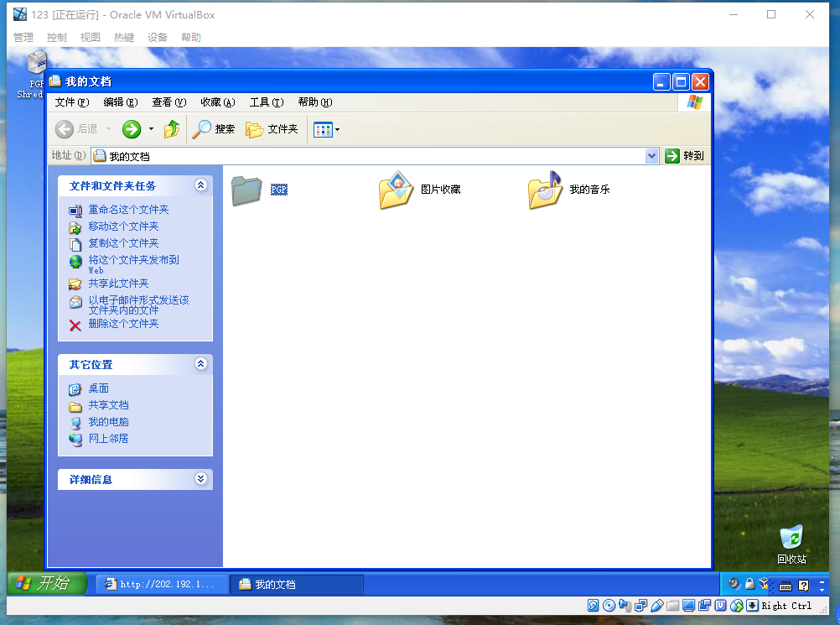

验证2：以管理员账户再次登录→“开始”→“mmc”→“文件”→“添加/删除管理单元”→“添加”→“添加独立管理单元”→“证书”→“添加”→“证书-当前用户”→“个人”→“证书”
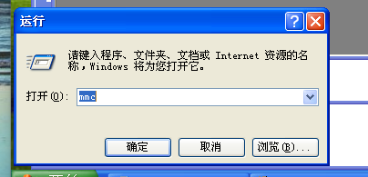
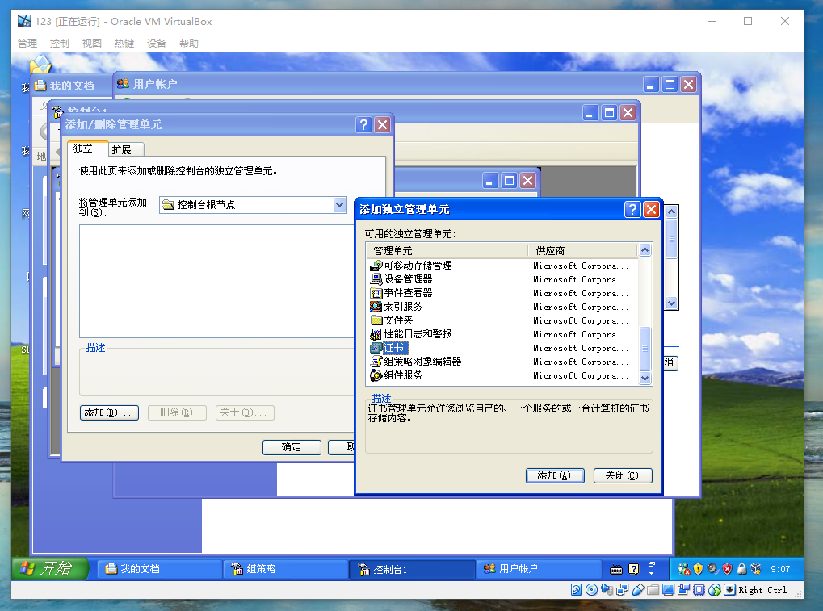
验证证书：双击该证书→可查看详细信息→包含：
主题→公钥→有效起止日期→算法→
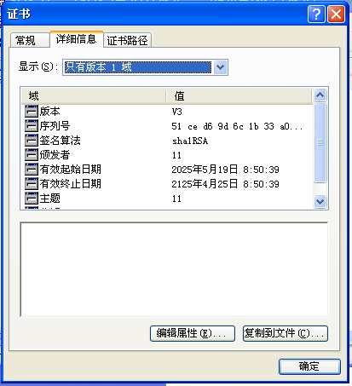

(5）导出证书：右击该证书→“所有任务”→“导出”→“证书导出向导”→“下一步”→“是，导出私钥”→“下一步”
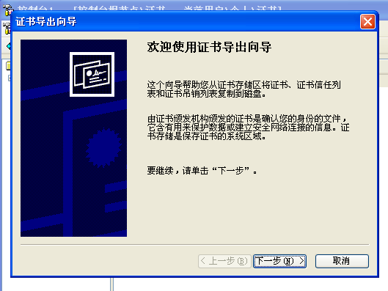
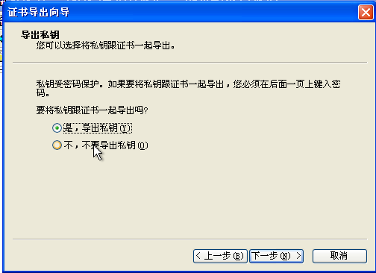
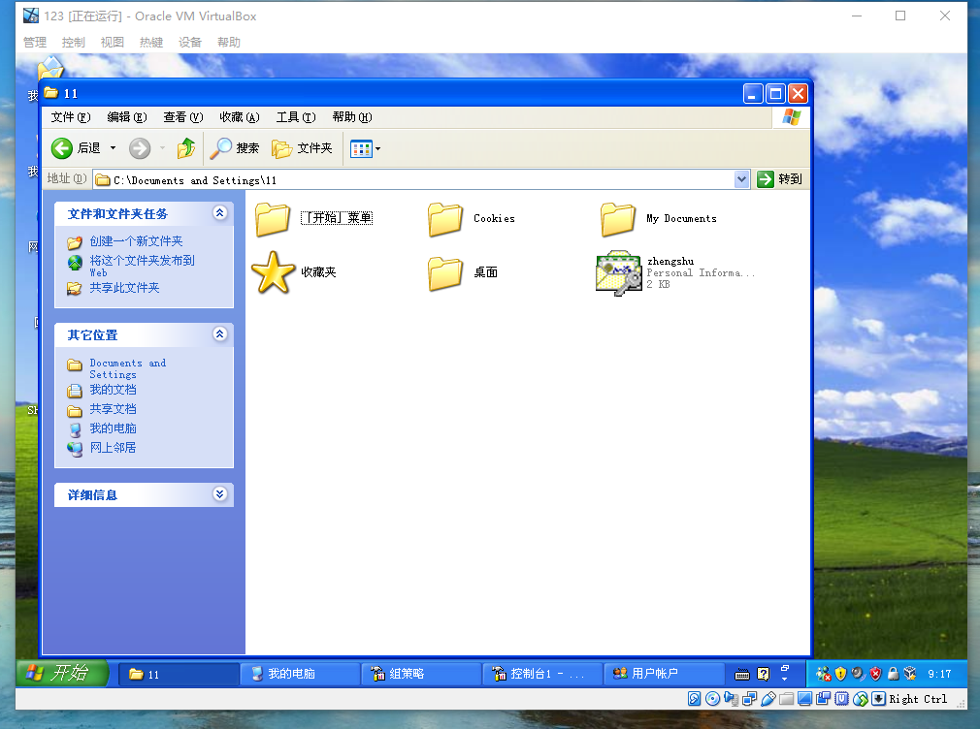
过程3：启用审核与日志查看功能(一种入侵检测方法)
启用审核策略
“控制面板”→ “管理工具” →“本地策略” → “审核策略”
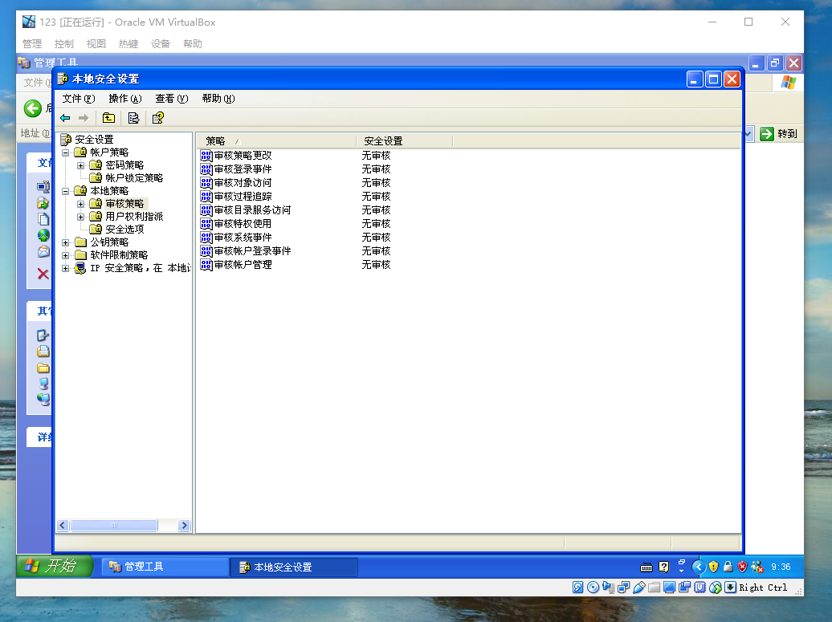
事件日志查看
“控制面板”→ “管理工具”→“事件查看器”→ 可见3种类操作系统的日志：
安全日志→应用程序日志→系统日志

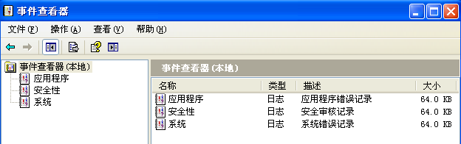

过程4：禁用不必要的协议端口
禁用不必要的协议（如：NetBIOS）
“网上邻居”→“属性”→“本地连接”→“属性”→“本地连接属性”→“TCP/IP”协议 →“属性”→ “高级”→“选项”→“TCP/IP设置”→“WINS”→“禁用ICP/IP上的NetBIOS”
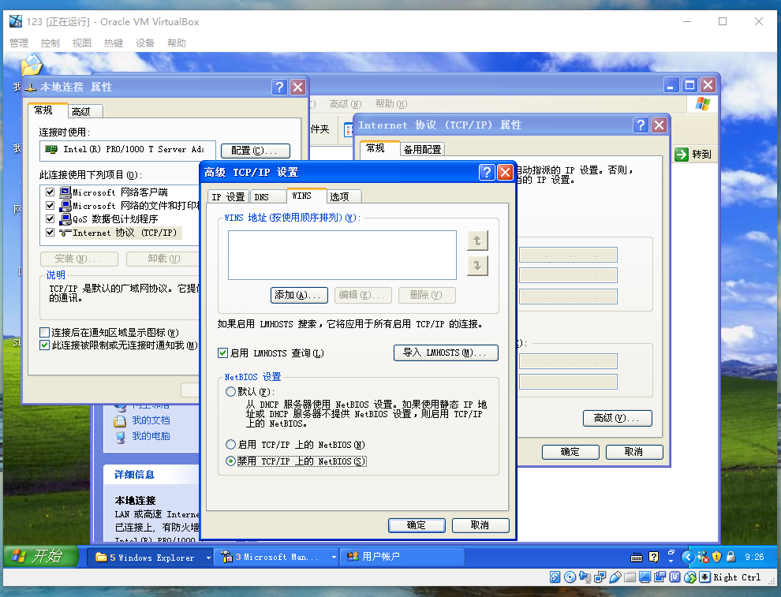
禁用不必要的协议和端口
“网上邻居”→“属性”→“本地连接”→“属性”→“本地连接属性”→“TCP/IP”协议→“属性”→ “高级”→“选项”→“TCP/IP筛选”→“属性”→“启用ICP/IP筛选”→“只允许”→从而可添加TCP、UDP、IP等网络协议充许的端口或屏蔽
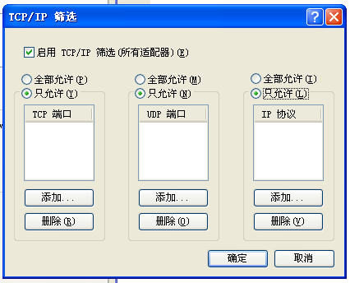
过程5：屏蔽不必要的服务组件
“控制面板”→ “管理工具”→运行 “服务”→ “选择需要禁用的服务”

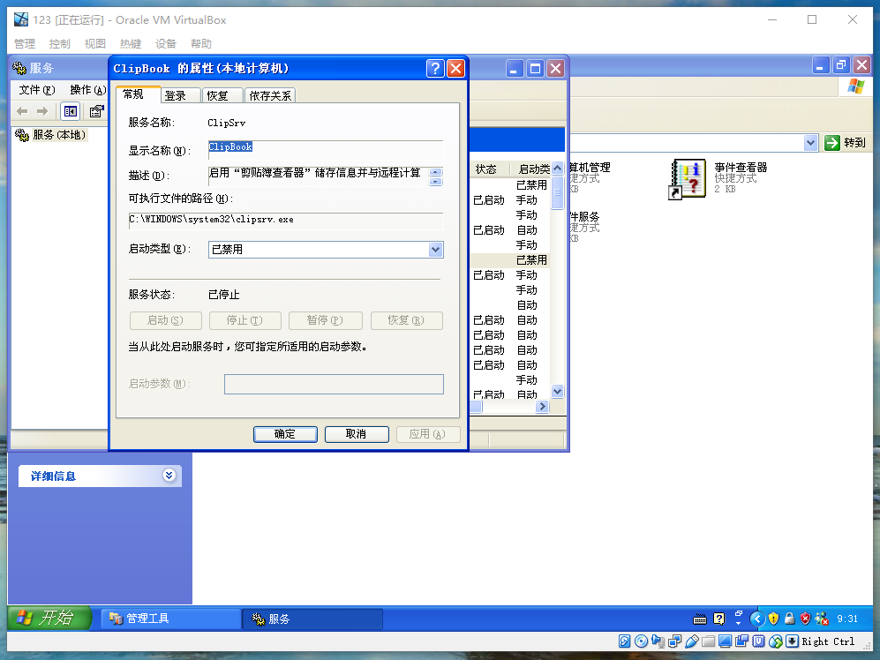
五、实验结论与体会

2025年 5 月 19 日

